Comandos  
de  
LINUX

Prof. Manuel Enguidanos SISTEMES INFORMÀTICS

Cicle Formatiu de Grau Superior de Desenvolupament d’Aplicacions Web

Prof. Manuel Enguidanos SISTEMES INFORMÀTICS

Cicle Formatiu de Grau Superior de Desenvolupament d’Aplicacions Web

Índice

**Actividad 3.17** 3

**Actividad 3.18** 4

**Actividad 3.19** 5

**Actividad 3.20** 7

**Actividad 3.21** 7

**Actividad 3.22** 10

**Actividad 3.23** 11

**Actividad 3.24** 12

**Práctica 1** 13

**Ejercicio1.** 13

**Ejercicio2.** 13

# **Actividad 3.17**

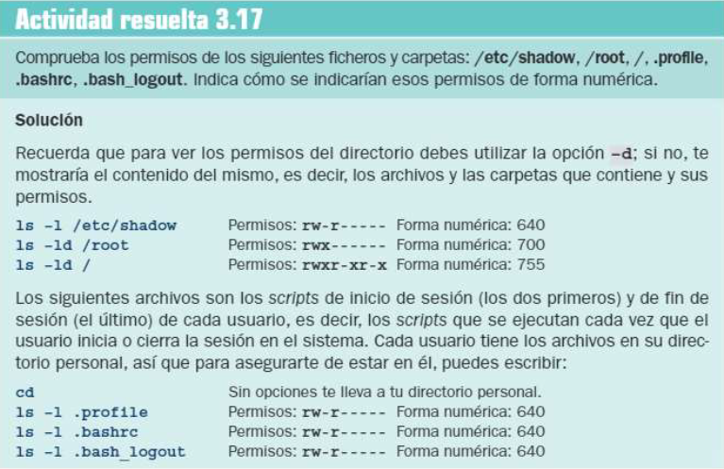

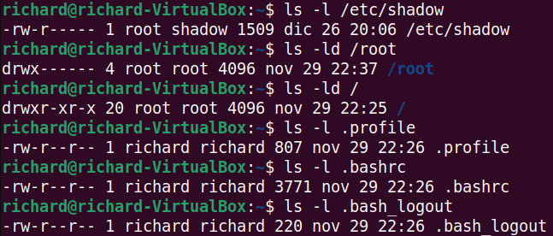

# **Actividad 3.18**

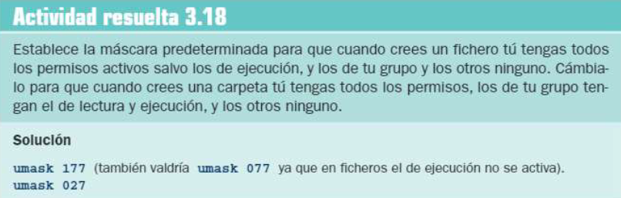

Podemos apreciar que por defecto tenemos los directorios 775 y los archivos en 664, es decir, un umask 002:

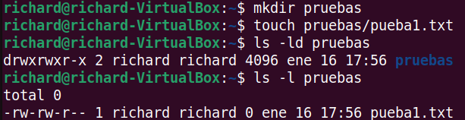

Si aplicamos un umask 177 entonces los permisos quedarán 600 para directorios:

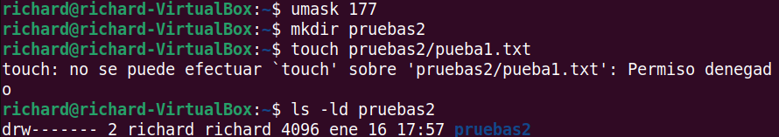

Si aplicamos un umask 027 entonces los permisos quedarán 750 para directorios y 640 para archivos

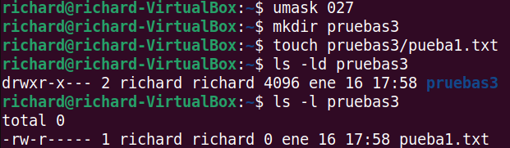

umask 002 dejará el umask que había por defecto:



# **Actividad 3.19**

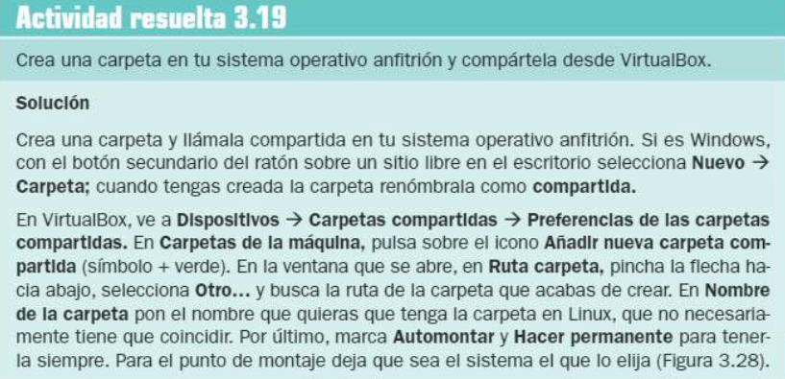

Creamos una carpeta nueva y le llamamos “compartida”:

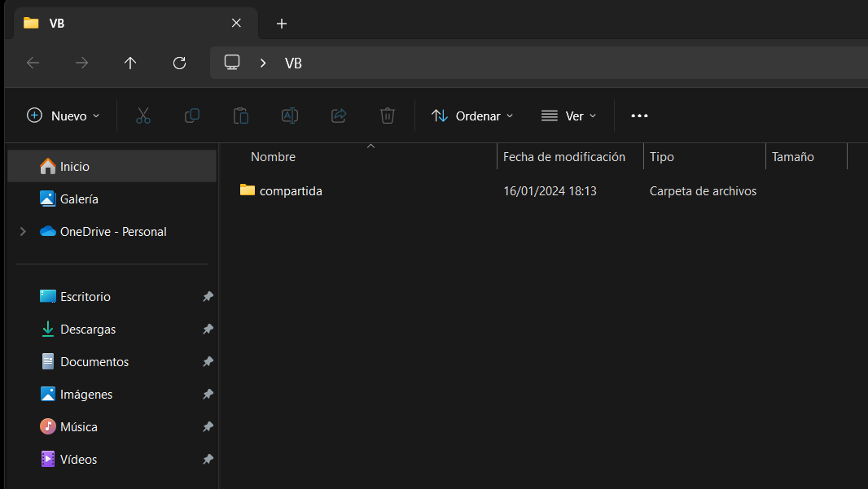

Configuración >> Carpetas compartidas:

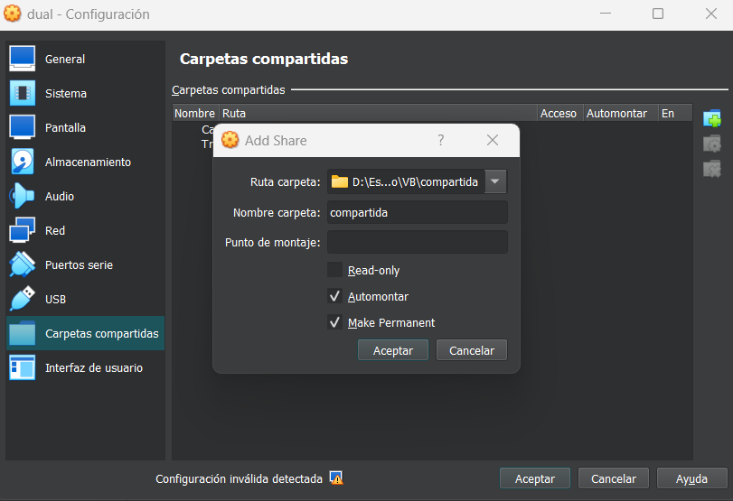

* **Ruta**: Debes seleccionar una carpeta existente en tu sistema anfitrión.
* **Nombre**: Es el nombre que se utilizará para referirse a la carpeta compartida desde dentro de la máquina virtual. Este nombre puede ser diferente al nombre real de la carpeta en tu sistema anfitrión.
* **Punto** **de** **Montaje**: Es opcional. Se refiere a la ruta en la máquina virtual donde se montará la carpeta compartida. Si no se especifica, la carpeta se puede montar manualmente en cualquier lugar del sistema de archivos del sistema operativo invitado.
* **Read-only**: Si esta opción está marcada, la carpeta compartida será de solo lectura en la máquina virtual. Esto significa que el sistema operativo invitado podrá ver y leer los archivos, pero no podrá modificarlos, borrarlos o añadir nuevos archivos a la carpeta.
* **Automontar**: Al seleccionar esta opción, la carpeta compartida se montará automáticamente cada vez que inicies la máquina virtual.
* **Hacer** **Permanente**: Esta opción hace que la configuración de la carpeta compartida sea persistente; es decir, la carpeta seguirá estando compartida cada vez que inicies VirtualBox y la máquina virtual correspondiente. Sin esta opción, la configuración de la carpeta compartida solo sería temporal y se perdería al apagar la máquina virtual.

La carpeta se monta en /media con el nombre sf_compartida:



Sobre esta carpeta solo tiene permisos el usuario root y el grupo vboxsf. Si quisiéramos poder acceder al contenido tendríamos varias posibilidades:

* Cambiar el propietario con chown
* Añadir el usuario al grupo con usermod -aG
* Añadir permisos a otros con chmod o+rwx
* Acceder con root o sudo

# **Actividad 3.20**

# **Actividad 3.21**

list-unit-files: Esta opción lista todos los archivos de unidad disponibles en el sistema. Los archivos de unidad en systemd son archivos de configuración que describen los servicios, los puntos de montaje, los dispositivos y otros recursos del sistema que systemd puede administrar.

--state=enabled: Filtra la lista para mostrar solo los archivos de unidad que están en estado "enabled". Un servicio "enabled" es configurado para iniciarse automáticamente en el arranque del sistema.

status:

**Loaded**: Indica si el archivo de la unidad ha sido cargado por systemd, la ruta al archivo y si está habilitado para iniciarse en el arranque.

**Active**: Muestra el estado activo del servicio, por ejemplo, active (running) significa que el servicio está actualmente activo y en ejecución.

**TriggeredBy**: Lista las unidades que pueden activar este servicio, como sockets o archivos de ruta.

**Docs**: Proporciona enlaces a la documentación del servicio, que generalmente apunta a las páginas manuales.

**Main** PID: Muestra el ID del proceso principal del servicio.

**Status**: Puede contener un mensaje de estado específico proporcionado por el servicio.

**Tasks**: Muestra el número actual de tareas (procesos o hilos) que el servicio está utilizando, junto con un límite si está establecido.

**Memory**: Indica cuánta memoria está consumiendo el servicio.

CPU: Muestra el tiempo de CPU consumido por el servicio.

**CGroup**: Lista el grupo de control al que pertenece el servicio, lo cual es parte de la funcionalidad de gestión de recursos de systemd.

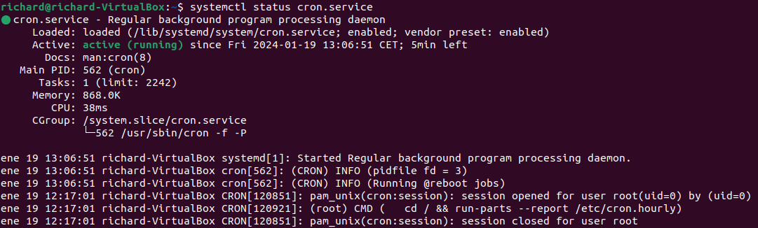

# **Actividad 3.22**

# **Actividad 3.23**



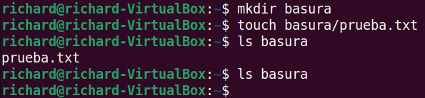

# **Actividad 3.24**

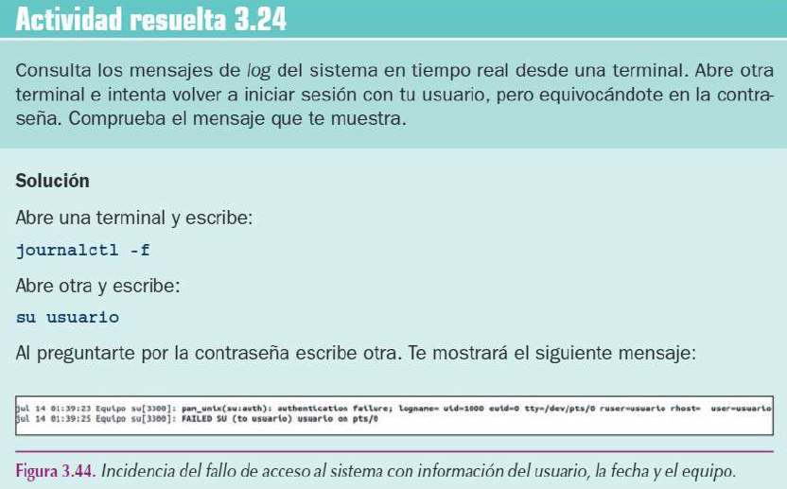

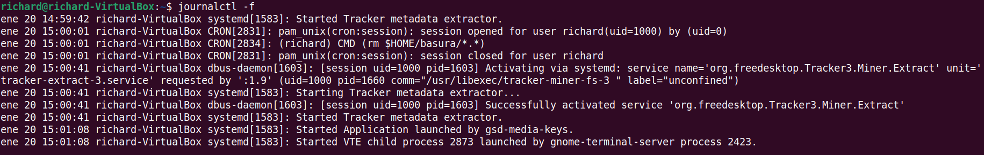



# **Práctica 1**

## **Ejercicio1.**

**Abrir un terminal. Examinar el directorio en el que nos ha situado el sistema por defecto. Este directorio recibe el nombre de personal y en principio es donde tenemos permisos para crear carpetas y dejar nuestros documentos.**



## **Ejercicio2.**

**Ver el contenido del directorio personal.**

